ディスカバー・ニッケイ記事 2016年 (全世界在住の日系人情報交換、交流サイト)
http://www.discovernikkei.org/en/journal/2016/4/13/detour-from-hiroshima/

広島からののどかな回り道 翻訳版
2016年4月13日 シャーロン ヤマト

１９４５年８月６日（アメリカ時間８月５日）、それはワールドトレードセンターがいつも９月１１日に結びつけられるように、広島にとっても広島を永遠に国際的な悪夢の場所に激変させた日です。2016年4月11日広島平和記念碑を歴史的訪問したアメリカ国務長官のジョンケリーは胸をえぐられるような体験をしたと語り、重ねて世界中の人々はここを訪れ、この追悼の力を感じるべきだと述べました。
もしケリー国務長官が今年5月アメリカ、オバマ大統領を歴代初の広島訪問した大統領に導くことに成功したとしたら、広島は世界で最初に原子爆弾によって多くの人が犠牲になった都市として顕著に再度注目されることでしょう。そのような訪問は長年の懸案の再来で政治的反響をめぐる論争によって現実のものとならないかもしれません。しかしながらここを訪れた人々に感情的な効果を残すことは紛れもありません。深く心を揺さぶることなくここを離れることは不可能で、平和や軍縮のために引き続き戦うことを使命に感じます。
そのような広島平和記念公園への訪問は圧倒的な力を持っているにもかかわらず、悲劇的なもの、痛烈なもの、そして楽しいものといった広島での数々のアトラクションの一つとして存在し、日本へ旅行に来るものにとっては必ず訪れなければならない場所として広島は存在し続けています。そして例えば宮島にある海にたつ神社で崇拝することや広島スタイルお好み焼きを食べることは東京から５時間列車旅行でかかっても訪れる価値のある他の魅力にもなっています。
わたしが今回広島を訪れたのはアメリカに30年近く滞在した後、実母と住む為に日本に帰国した友達、水野美奈子の勧めでした。混雑した広島駅に到着した私を大勢賑わった人ごみの中から私を見つけ、彼女は原爆ドームや平和記念資料館へと案内してくれました。巨大なホテル、混雑したショッピングセンターや最新技術を兼ね備えた交通網でできた大都会の広島を歩いた時には、そのような荒廃のなかを生きてきた都市とは想像しがたいものがありました。
観光の長い一日を終えた後、私たちは彼女の町へ帰るバスに乗りました。乗車時間一時間離れた所、かつて破壊された広島市内とはかけ離れた町に向かっていきました。市内から50マイル（約80キロ）離れた山県郡の中の小さな地域にある安芸太田町という町は外国人観光客を誘致する地域の観光協会の近年の努力にもかかわらず、少数のアメリカ人観光客しか知らないところです。観光パンフレットには安芸太田町は広大な青々した田んぼ、木々で覆われた断崖がそびえ立ち、素晴らしい峡谷をもった活気のあるところとして描かれています。小さいけれどもとても魅力のある町、2012年の人口は7463人と報告されています。この数字は広島県の人口を110万人、東京の人口を1400万人として比べると、安芸太田町の一キロ四方あたりの人口密度は22人で、東京の同じ面積あたりの人口密度は6000人となります。何にもまして、安芸太田町の人口は日本の他の地域と同じように多くの高齢者が亡くなっており、人口が減少しています。
安芸太田町のバス停留所に着いた時、私たちは狭い対面通行道路にぴったりな彼女の小さい車SUZUKIに飛び乗り、家に向かいました。彼女の母親の家までは短い距離で着いた時にはすぐ暗くなりましたが、私が『まあ〜なるほど！』と感じるのにはまだ十分な明るさが残っていました。ここはいいままで見たことのないような家で、100年以上経った古い伝統的な日本スタイルの木造家屋、古民家でした。これは1850年くらいに建てられた建物で、この町の町長を一期務めていた彼女の祖父を含め、家族６世代が住んでいた歴史ある家でした。この家に住んでいる実母である母親の世話をするために日本に帰ることは知っていましたが、それはとても危機に瀕してのことだったことに気づきました。豊かな緑や田んぼを見下ろす山あいに立っているのは先祖の墓でした。豊かな風景を見つめながら、私は自分の先祖のルーツを回帰する旅をしているような、そんな人生の時にいるように感じました。

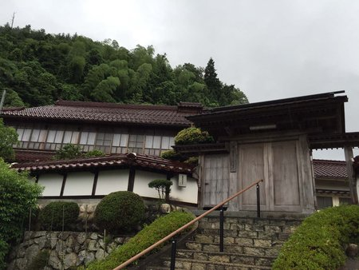 1850年頃に建てられた家

今回日本に旅発つ直前、私の父親方の家族のルーツが安下庄（あげのしょう、周防大島）と呼ばれている山口県の小さい島であることが判りました。それは広島の近くで日本南方の海には多くの小さい島がありますが、それもその一つで、それがどこにあるのか？どのようにしていくのかなど誰も知らないように思われました。東京や京都以外に行ったことがなかったので、日本の田舎は安芸太田町のような所と想像できます。安芸太田町での最初の朝は、障子に囲まれた布団で目覚め、それは私のおばあさん（祖母）が育ったところととてもよく似ているという感覚をもちました。

私はもう既に彼女のお母さんと、ばあちゃんと親しみを込めて呼んでいた故おばあさんがよく似ていることに気がついていました。ばあちゃんの故郷については小さな漁村だったということを少し知っているだけでしたが、畑で苦労しているときに注ぐ強い日差しで黒くて深いシワのある肌や野菜を育てる情熱はよく似ています。おばあさんはアメリカ本土に来た後も私達の裏庭で野菜を植え家庭菜園をし、日が昇り沈むまでよく働きました。そしてスイカのサイズほど大きく育った巨大な大根を見せては自慢し、数十年もの間、大根の漬物を作っては９人家族や全ての親戚に食べさせてくれました。

私のばあちゃんのように、彼女の母親、道菅幸枝さんは家の周りの大きな野菜畑で育てた野菜を見せてくれている時、満身の笑顔で微笑みました。私達の食事は畑で採れた新鮮なネギ、かぼちゃや茄子で作られていました。そして作っていないもので私たちが食べたものは、近所の人たちから交換した野菜や町にある小さな魚屋さんで売っている新鮮な魚でした。毎回の食事で一番感動したことはもちろんご飯（米）です。近所の田んぼではいろいろな種類のお米の日本の主食が作られており、それは味も食感もアメリカのお米とは似ても似つかないほど美味しいものでした。

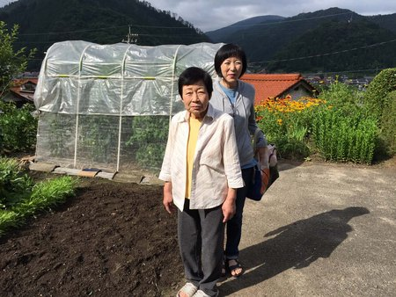水野美奈子とその母道菅幸枝さん、

畑の前で

最初の安芸太田での1日は地域の方々とのミーティングや話をする時でした。彼女はしわいマラソンを企画運営する一人、木村真一郎さんを紹介してくれました。しわいマラソンは曲がりくねっている厳しい坂道を走り、安芸太田町の各名所を巡る、とても美しいコースを走るレースであり、日本国内から多くのマラソンランナーを楽しませるイベントです。そして26.2マイル（42km）の普通のマラソンとは異なり、88kmや100km（だいたい55マイルから62マイル）の長距離を走る、私たちがウルトラマラソンと呼んでいるものです。木村さん曰く、日本は非常に真剣にマラソンをする国ですが、何百もの普通の距離を走るマラソンがあるわりにはウルトラマラソンは少ないそうです。安芸太田町民達は家のドアの外にある美しい景観がランナーを楽しませるのと同様に、ランナーたちにおもてなしするというやりがいのある役割を担っています。すばらしい景色の中で緑の頂上、そびえ立つ山並みが、チャレンジなマラソンコースに挑戦する勇敢なランナーを待っています。年寄り、そして若者のボランティアーが途中ランナーを励まし、町中がこの刺激的なイベントを楽しみます。今年2016年は9月18日に開催されますが、しわいマラソンは日本全土において他の類を見ないマラソンイベントとして全ての人々を歓迎しています。

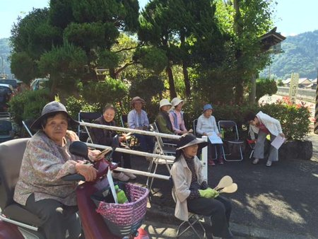しわいマラソンを応援する町民の皆さん

幸運にも私は彼女が息をのむほどに美しい場所、大雪によって隔離され守られ青々した植物が生えている場所、高い木の合間にある湖や滝が楽しめる散策に連れて行ってくれたので、ウルトラマラソンを走ることなく、美しい安芸太田町を味わうことができました。冬場、地域は人気のスキー・リゾートになります。
そして夏の観光シーズンが再開すると、景色のよい渡船乗りが三段峡内で味わうことができます。残念なことに、遊歩道を歩き始めようとするときに雨が降り始めましたが、三段峡の中でも有名な素晴らしい三段滝まで歩くことができました。

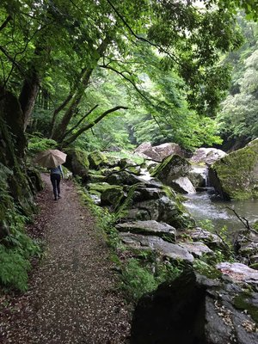 三段滝にいく遊歩道（三段峡）

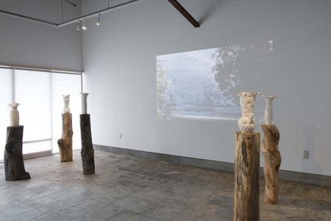 mm project（エムエムプロジェクト）
水野峰夫氏の作品展示風景

私たちはまた道路にもどり、彼女が日本で最も時間を費やすアートスタジオを見に行きました。最初彼女がアメリカ滞在中、日本の故郷に帰るつもりだと言っているのを聞いたとき、トーマスウルフィーの本の言葉、『あなたは再び故郷には戻れない』という言葉が浮かびました。彼女は大きな陶芸窯があったアメリカ、ロスアンジェルスにあった素敵なアートスタジオ件自宅で、陶芸家のご主人と20数年間という長い間、アートに囲まれた生活をしていました。安芸太田町に戻るということはアートの刺激よりも農業に携わる人の多い小さな町で生活することを意味していましたが、彼女のアートへの献身は大きかったようです。ちょうど私が訪れたとき、彼女は自分のアートギャラリーであるmm project (エムエムプロジェクト)をオープンさせ、そしてその最初の展覧会として夫である水野峰夫氏の最近作を展示予定していた最中でした。テーマとして水や自然を表現した映像作品と共に、繊細で複雑な磁器の作品が素朴な木のスタンドに展示されている風景は、自然により近い場所でそれらが自然により近いものとして共鳴するに違いないでしょう。彼女は将来への視点をもっており、このギャラリーが活動し成長しているアーティストをひきつけることを私は望みます。山、水、そして自然の美しさに囲まれた安芸太田町はクリエイティブな才能を持っているものにとっては最高の環境を提供するでしょう。

すでに、あなたの標準的なリック・スティーブス・ツアーでは決して得ることのできない日本での生活の経験を得ているように私は感じていました。そして、又その晩、私はもう一つの楽しみに出会えました。彼女は友達に神楽の練習風景見学をアレンジしてくれていました。多くの日本への訪問者は歌舞伎と舞踏については聞かされています。しかし、神楽は広島以外の人々のほとんどがよく知らないものの一つです。伝統的な芸術形式がこの地域独特で、もっぱら余暇の時間を使い、舞い、練習をする、技術と専門職業意識が一致しない一座によって上演される劇場用プログラムです。封建的な神道神にさかのぼると、神楽は通常神道寺院の内外で特別なステージで行なわれます。複雑に刺繍された手製のコスチュームならびにカラフルなマスクは、あらゆる場面でエレガントな芝居の、そして全てのエネルギー溢れるパフォーマンスの基礎を盛り立てます。ひざまずいてリハーサルを見、その後共演者と話しをし、彼らの重いコスチュームの一つを試着してみた時、私はその共演者の寛大さ、活力と彼らの芸術への想いに圧倒されました。

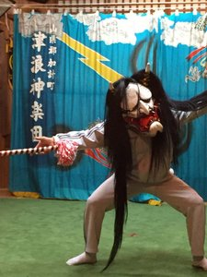 神楽の練習風景 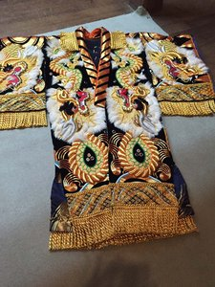 神楽衣装

安芸太田町を去った時、私はまるで桃源郷を離れたように感じました。深い霧に覆われ、青々したフィールドに囲まれた地上のパラダイスはその適切な言葉を意味する水野という名前の友達からのギフトでした。水という文字は水、つまり生命のギフトを意味します。彼女は生涯そこに住んでいる高齢者の方たちと一緒に、この町を死滅させない為に美しい町を共有したがっています。私たちにとっても幸運です、そこは広島市内からわずか一時間のところだからです。

コピーライト：シャーロン ヤマト 2016

著者：シャーロン ヤマト

シャーロン ヤマトはアメリカロスアンジェルスに住んでいる作家、及び映画製作者です。彼女は２本のドキュメンタリー映画を製作し、プロデュースしました。『Out of Infamy』Michi Nishiura Weglyn （ミチコ、ニシウラ、ウエグリン）そしてもう一つは『Flicker in Eternity』（永遠の明滅）又 Moving Walls（動く壁）：Preserving the Barracks of America’s Concentration Camps（アメリカの強制収容所のバラックの保存）を描きました。ロスアンジェルスタイムズ紙に記事を書いたり、現在羅腑新報（ラフシンポウ）のコラムニストとして、又日系アメリカ国立博物館のコンサルタントとして、ゴー フォー ブローク国立教育センター、そしてシアトルにある伝承のための口述歴史インタビューを行っています。

翻訳：水野美奈子

